Социальный мир
«Любимый край донской»

Здравствуйте, уважаемые родители!

Этими словами мы не только приветствуем вас, но и желаем Вам здравствовать, т. е. быть здоровыми. А еще мы хотим подарить Вам улыбку. Помните, как поется в м/ф «От улыбки станет всем светлей». Улыбнитесь своим детям, и тогда всем станет светлей, теплей и веселей.

Сегодня Мы с Вами отправимся в путешествие по родному краю, и наша с Вами задача расширять знания детей о родном крае, природе.

Часто людям говорят: «Я люблю свой край, свой город». Задайте вопрос своим детям – За что можно любить нам город? (Ответы детей).
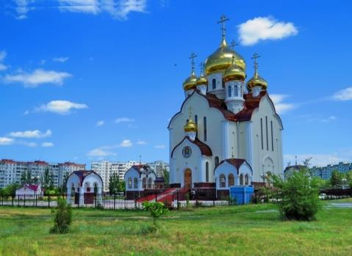
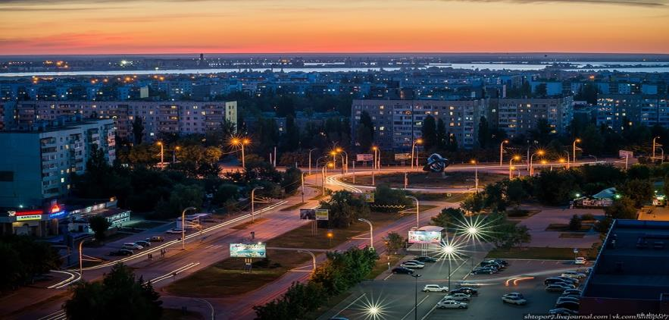
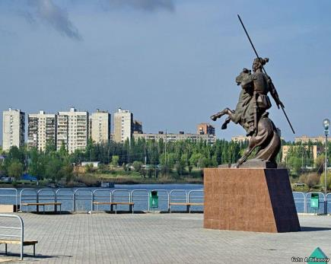
Давайте постараемся объяснить детям, что наш город красивый, в нем много зелени, есть дома, парки. Что многие из нас живут здесь с самого рождения.
Задайте вопросы детям:
- А где мы с вами живем? (на Дону)
- Как называется наша область? (Ростовская)
- Какая у нас самая главная река в Ростовской области? (Дон)
Итак, мы живем в Ростовской области, главная наша река - Дон, как можно назвать нашу землю? (Донская земля) И поэтому получается, что мы с вами живем в Донском крае.

А теперь посмотрим на природу нашего края, полюбуемся красивыми местами.
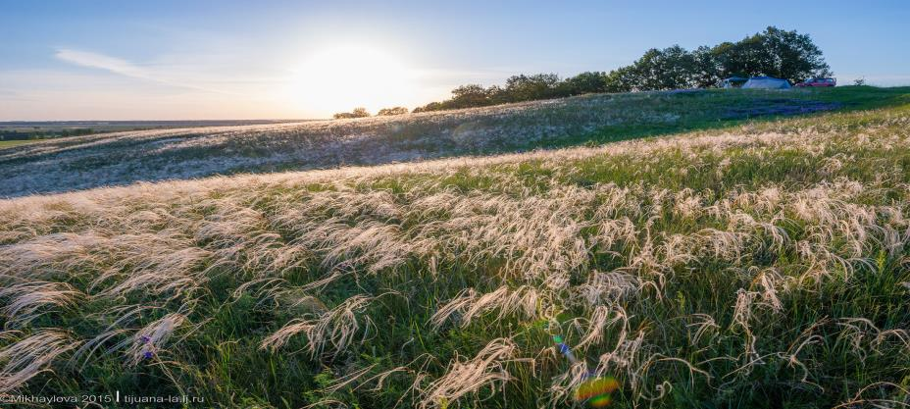

Это ковыль. В казачьих поверьях степную ковыль - траву считают травой мертвых, растущей на костях наших предков - казаков. Поэтому казаки никогда не рвут ковыль и не вносят его в дом.
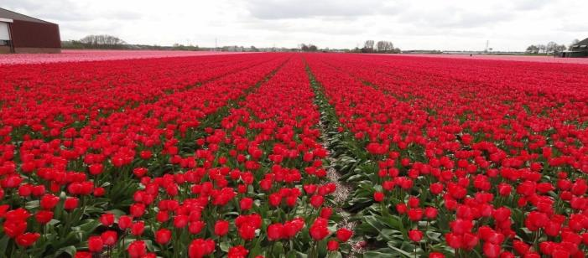

В казачьих легендах и поверьях важное место занимает «Цветок Лазоревый» (дикий степной красный тюльпан - это души казаков, погибших в боях). Исстари казаками не принято рвать в степи цветок лазоревый.

Ой, ты Дон широкий…
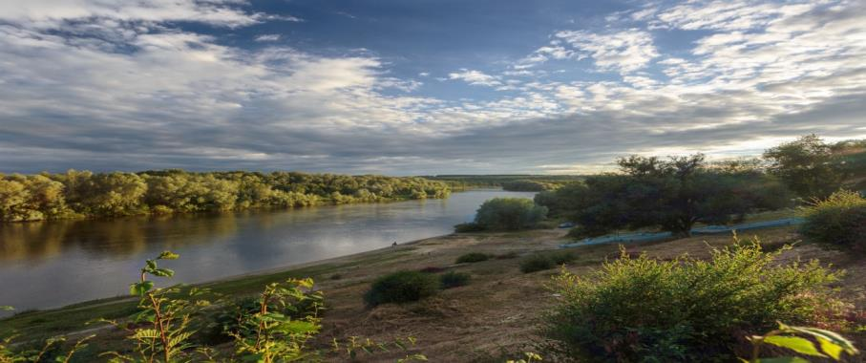
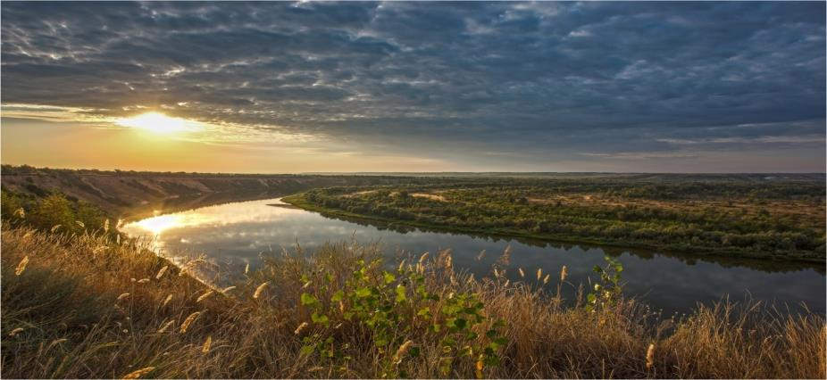
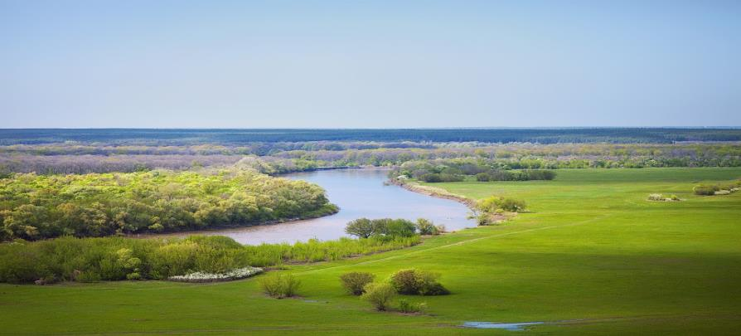

Название «Дон» - означает «река, вода». Река Дон богата рыбой. Если вы были с ребенком на рыбалке, вспомните, какую рыбу ловили. Если нет, познакомьте с донской рыбой.
Рыба, которая водится в Дону:

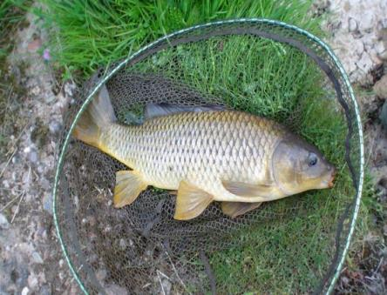
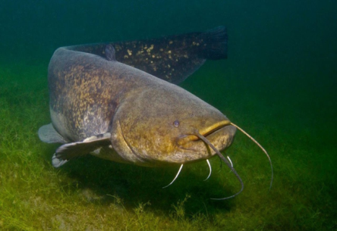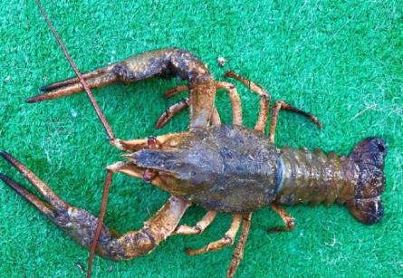
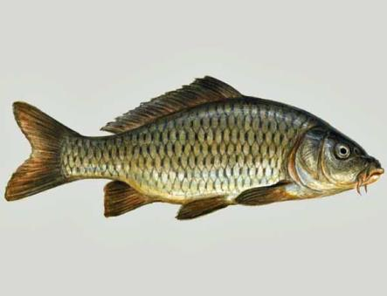
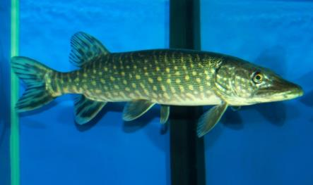
Проведем с детьми физкультминутку: С ранних лет детей на Дону обучали верховой езде. Встаньте с детьми в круг, ходим друг за другом, поднимаем высоко колени, руки на поясе. Превращаемся в наездников, скачущих верхом на лошади (дети имитируют верховную езду на лошади). Можно использовать любую веселую казачью музыку (см.в интернете)

С уважением, педагоги МБДОУ ДС «Чебурашка» г. Волгодонска

